**八王子に住んでいる私が、ネットスーパーでより安くお買い物が出来る訳**

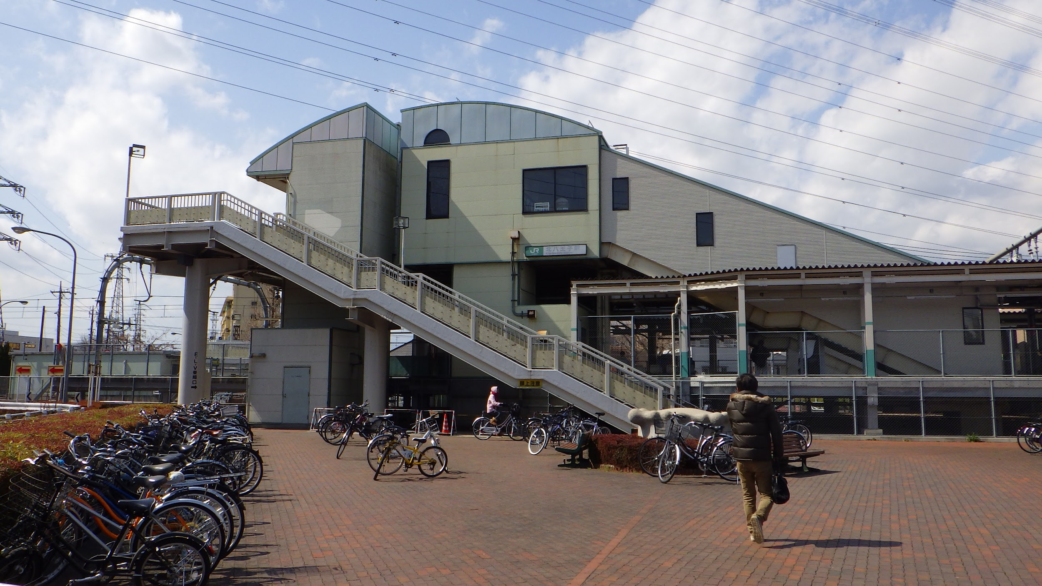

　みなさんにとって、新聞の折り込みチラシは、どこでなにを買うか決める際の大きな判断基準となっていると思います。

　色々なお買い得商品が載っている

チラシは見てるだけでも楽しいものですよね。

　ネットスーパーでも、お得な情報を

いち早くパソコンやスマホで確認できるといいですね。

　八王子に住んでいるわたしが、よく使っているイトーヨーカドーのネットスーパーなら、サイトでチラシを見ることが出来ます。

　では、他のネットスーパーはどうなんだろうと調べてみることにしました。

　ついでに、色々とお得に買い物できそうなポイントを探してみようと思います。

まずは、

**楽天西友のネットスーパー**から行きましょう。

　楽天西友のネットスーパーでは様々なクーポンやフェアが実施されています。

　現在利用可能なクーポンやポイント還元情報などが、サイトで入手できます。

　お買い物を終了する前に一度見ておくのがおすすめです。

　そして、西友といえばプライベートブランド「みなさまのお墨付き」と「きほんのき」ですね。

　「みなさまのお墨付き」は味や使い勝手、容量、**価格**を総合的に評価されて開発された商品であり、価格だけでなく良質な商品が揃っています。

　もう一つの「きほんのき」はムダを省きシンプルに、そしてとことん低価格にこだわったベーシック品質のブランドです。

　この、「みなさまのお墨付き」商品や「キホンのキ」商品が楽天西友のネットスーパーでも、注文ができちゃいます。

　そして、楽天ママ割という子育て中のママ・パパには、嬉しいサービスがあります。

　毎週木曜日19:00から金曜23:59までにエントリーして、お買い物すると新規登録で楽天ポイントが5倍、その後はエントリーする毎に2倍になります。

　さらに、期間限定のママ割専用のクーポンの配布など、色々とお得な特典が満載です。

　楽天西友ネットスーパーでは、楽天カードとウォルマートセゾンのカードを使ったポイント還元がそれぞれあります。

　お買い物前にしっかりチェックしてクーポンとポイント還元で得しちゃいましょう。

そして、最も配達エリアが広い

**イオンのネットスーパー**

はどんなサービスがあるでしょうか。

　イオンの店舗では毎週火曜日に火曜市が開催されていますよね。

　火曜市では、食品だけでなく日用品の数々が、割引価格で購入できる事は皆さんもよくご存じだと思います。

　特に野菜や惣菜などは人気商品で、火曜市にまとめ買いするという人もいるようですね。

　そんなお得な火曜市の商品は、ネットスーパーでも同じ値段で購入することができます。

　ちなみに、ネットスーパーの場合には前日の月曜日の17時から注文ができ、締め切りは当日火曜日の15時までとなっています。

　しかし、気を付けたいのが、店舗によっては一部の商品は取り扱いがなかったり、申し込みが殺到して注文締め切り時間が早まったりすることがあります。

　ですので、しっかりチェックしながら、早めに注文するようにしてみま

しょう。

　その他、イオンには「トップバリュ」というプライベートブランドがあり、わたしも買うことがあります。

　トップバリュ商品は食品から日用品まで多数あり、全体的に値段が安いのでファンも多いそうです。こちらの商品も、イオンのネットスーパーで買うことが出来ます。

　さらに、イオンのネットスーパーでは、季節ごとに色々なイベントも開催しています。サイトでは、季節ごとのイベントやお買い得商品などがメニューの1番上に表示されるので、見逃す心配もありません。

　また、店舗ごとに「とびきり価格」のコーナーがあり、ジャンルごとのお買い得商品が見れます。

　イオンのネットスーパーでは商品を注文する際に「玄関先waon」の項目を選択して、商品を家に届けてもらった際にwaonカードで支払いが出来ます。

　代金引換にすると手数料が100円(税別)かかりますが、「玄関先waon」にすると代引手数料がかからないうえ、ポイントもつきます。

　しかし店舗によっては「玄関先waon」で支払いができない店舗もあるので、確認してみてください。

　さらにお得なのが、waon一体型のイオンカードで支払う方法です。こちらを利用すると、waonポイントに加えて「ときめきポイント」が200円につき1ポイント貯まります。

　いわゆる、ポイントの二重取りが出来るわけです。ときめきポイントはwaonポイントに交換ができます。

　こちらもチラシのお得商品とポイント還元の合わせ技で、どんどんお得にお買い物しましょう。

次は、店舗数があまり多くないですが、

**ダイエーネットスーパー**

を見てみましょう。

　ダイエーネットスーパーでは、生鮮食品から日用品、ベビー用品から介護用品、さらには、傷薬や便秘薬などの第3類医薬品まで販売しています。

　最短で注文から3時間で家まで商品を届けてくれます。

　ダイエーネットスーパーでも、アプリで広告の品を見ることが出来ます。

ほとんどのチラシ掲載商品と同じ商品が注文できます。

　価格はネットスーパー価格になっているそうですが、それでも生鮮食品を中心にかなりお得な価格になっているという印象でした。

　ダイエーは2015年からイオングループの一員となっていますので、イオンのプライベートブランドの『トップバリュ』商品を取り扱っています。お客様の声を活かした高品質、低価格な商品が揃っていて、こちらもネットスーパーでも取り扱っています。

　また、支払いをwaon一体型のクレジット払いにすることで、waonが貯まります。

　特筆すべきは、一般にネットスーパーネットスーパーの支払いで、代金

引換を選ぶと、200円から300円の代引き手数料がかかりますが、ダイエー

ネットスーパーでは、支払いを代金引換にしたときにかかる代引手数料が、無料ということです。

　カードをあまり使いたくないけれど、ネットスーパーでお買い物したいという方には良いかと思います。

　ダイエーネットスーパーを利用する際は、店舗により利用できる時間や料金形態が違うので、しっかり調べて比較して利用するのが賢い利用法だと思います。

最後に、わたしが使っている

**イトーヨーカドーのネットスーパー**

　　に戻りましょう。

　イトーヨーカドーのネットスーパーでは、チラシ掲載の商品が買える他、頻繁にセールを実施しています。キャンペーンも定期的に開催されているため、お得に買い物が可能です。

　さらにイトーヨーカドーのネットスーパーでは、nanacoポイントが貯まる点も要チェックです。　クレジットカード払いはもちろん、代金引換の支払いでも110円につき1ポイントを貯めることができます。

　ちなみに、わたしはクレジットカード支払いでnanacoポイントを貯めることができる「セブンカード・プラス」を支払いに利用しています。このカードを使うと「ネットスーパー利用」と「クレジットカード利用」で、ポイントの2重取りができます。

　イトーヨーカドーのネットスーパーを利用する場合、必ずチェックしておきたい一枚と言えるでしょう。

　そして、イトーヨーカドーのネットスーパーには、他のネットスーパーには無い、とてもうれしいサービスがあります。

　なんと、交付日から4年以内の母子健康手帳を提示すると配達料金が登録日から4年間、送料が102円になるんです。通常の配送料が324円だから、かなりお得ですよね。

　配達料がかかるからって、少量の注文は頼むのをためらっていましたが、これなら気にしないで買い物をすることができすよね。

　そして、もうひとつイトーヨーカドーのネットスーパーで得するサービスを見つけました。

　「エコdeバスケット」という買い物カゴで商品を配達してもらえる

サービスです。

　レジ袋でも配達可能ですが、この「エコdeバスケット」を選択すると支払い代金が2円安くなりす。

　カゴは次回の買い物時に返却することもできますし、配達してもらったその場で返却することもできます。

　地球にやさしくて、お買い物も安くなるなんて、とても嬉しいことですね。

**まとめ**

　今回わたしは、ただひたすらお得を求めてリサーチを始めました。

　しかし、わたしが思った以上に、ネットスーパー各社が、コロナウイルスの流行などによる環境の変化に合わせてサービスを拡充していました。

　お得なだけでなく、利便性も格段にアップしていると感じます。

「三密」回避にもなり、好きな時間に

買い物ができたり、重い荷物を運ぶ手間が省けたり、節約以外にも沢山のメリットがあると思いました。

アフターコロナ後の世界においては、　ますますネットスーパーの利用者は増え、サービスもどんどんグレードアップしていくのではないかと感じました。

news endline

|  |  |
| --- | --- |
|  |  |
| パスワードをお忘れの方 |  |
| ログインできない時は？ |  |



END layout2